CENTRUM PRO NÁHRADNÍ RODINNOU PÉČI, o.p.s.
Sídlo: Kréta 158, 411 55 Terezín
IČO: 26999234
www.cpnrp.cz

POZVÁNKA NA 1.SETKÁNÍ PODPŮRNÉ SKUPINY
PRO PEČUJÍCÍ OSOBY

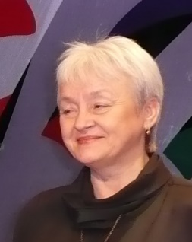
Místo konání: Poradna pro NRP, Teplická 3,
Litoměřice
Termín konání: úterý, 26. září 2017
Čas: 9:00 – 11:00 hod, celkem 2 hodiny
Lektor: MUDr. Marie Štětinová

Skupina je vhodná pro: prarodiče, kteří vychovávají svá vnoučata,
tety, strýce a další blízké osoby, vychovávající děti svých příbuzných

Co Vás čeká:
- sdílení s osobami v podobné životní situaci
- podpora odborníka
- poradenství (možno i individuálně)
- skupina se bude scházet pravidelně 1x za měsíc

Slovo o lektorce:
Pediatr, rodinný psychoterapeut a zkušený dětský psychiatr, s organizací spolupracuje již od roku 2008.

Pro účastníky skupinky bude zajištěno drobné občerstvení.

Skupina bude probíhat v rámci odborného sociálního poradenství a je pro účastníky zdarma!

Na skupinku se, prosím, přihlašte!
Využijte některý z těchto kontaktů:
vopelkova@cpnrp.cz, 731 557 681, 416 533 554.

Těšíme se na setkání s Vámi

za CPNRP Mgr. Michaela Charyparová
vedoucí odborného sociálního poradenství

